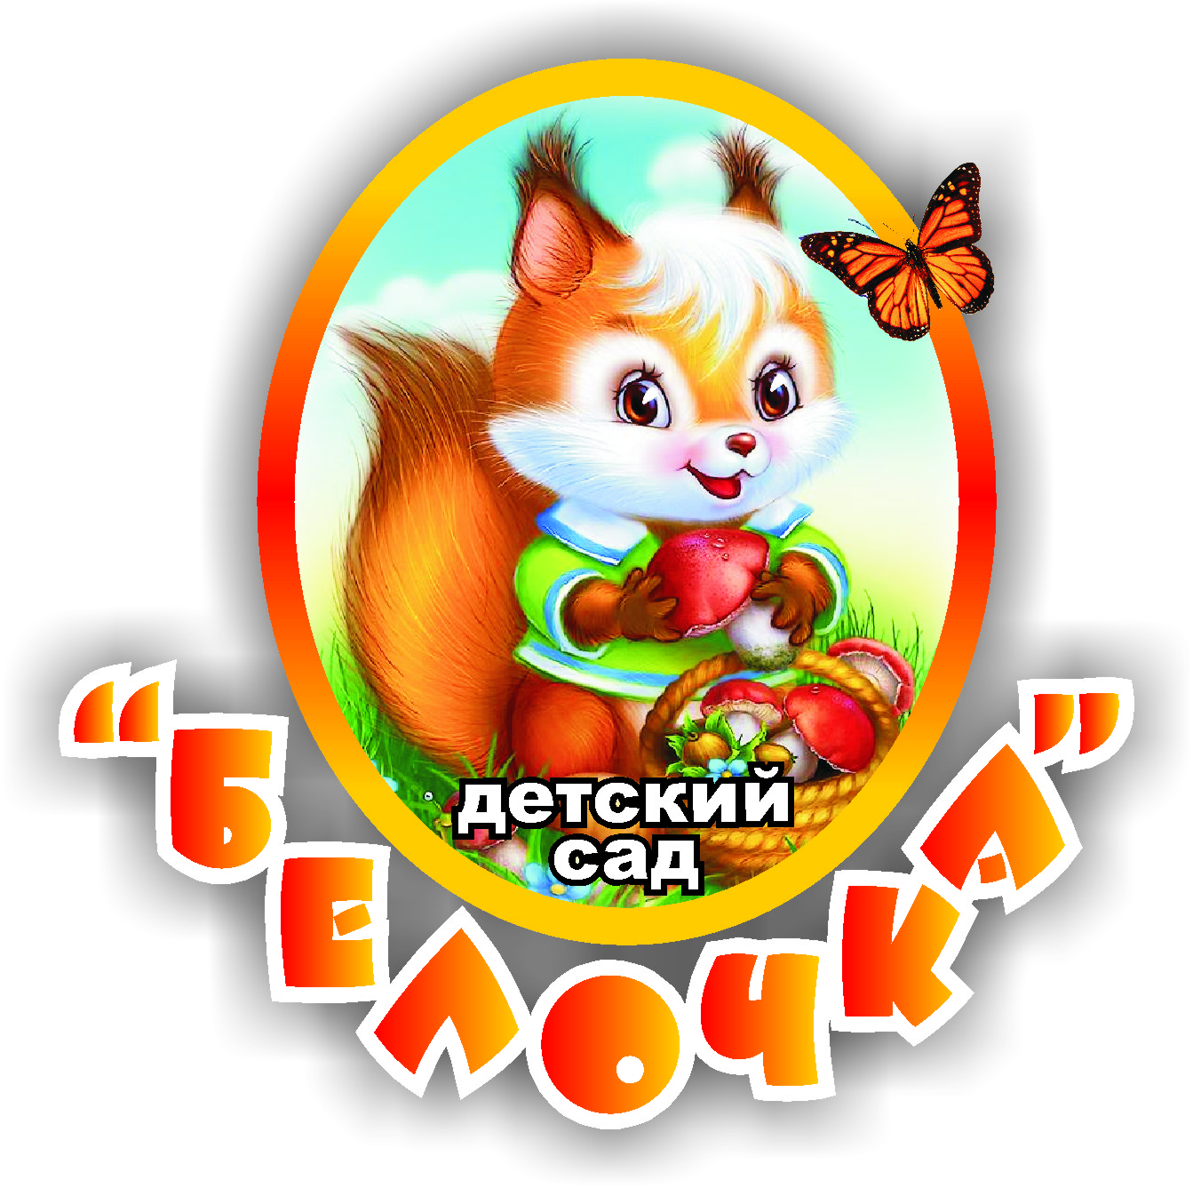
Муниципальное дошкольное образовательное
автономное учреждение детский сад общеразвивающего вида «Белочка» с приоритетным осуществлением деятельности
по физическому развитию детей

Конспект непосредственно-образовательной деятельности
на тему «Путешествие гномиков в лес»
по физическому развитию детей
среднего дошкольного возраста

Подготовила:
Воспитатель
Ширяева С.М

Тема:«Путешествие гномиков в лес».

тип: сюжетно - игровой.

форма: групповая
Цель:
1. Оздоровительные
Продолжать совершенствовать двигательные умения и навыки детей. Учить детей ходьбе с заданием, прыжкам в длину с места. Упражнять в подлезании в обруч, ходьбе по гимнастической скамейке, сохраняя устойчивое равновесие и правильную осанку.
2.Образовательные:
Упражнять в ходьбе и беге, координируя движения рук и ног. Развивать ловкость, ориентировку в пространстве, умение действовать по сигналу, навыки выполнения физических упражнений. Расширять знания детей об явлениях в природе.
3.Воспитательные:
Воспитывать у детей стремление узнавать новое, самостоятельность, творчество, доброжелательное отношение друг к другу Прививать чувство любви к природе, учить её беречь и охранять.
Виды детской деятельности:
игровая, двигательная, коммуникативная, познавательная.
Интеграция образовательных областей: художественно-эстетическое развитие, речевое развитие, речевое развитие, физическое развитие.
Формы и методы: игровой (практический), наглядно зрительный, тактильно- мышечный, наглядно- слуховой, использование зрительных ориентиров.
материал и оборудование: музыкальный центр, запись «Звуки леса» для релаксации, письмо с картинкой гномиков, «волшебная палочка», гимнастическая скамейка, 2 обруча, ленточки 2 штуки на каждого ребенка для выполнения ОРУ.
Планируемые результаты: развитие инициативы, самостоятельности и творчества в двигательной активности. Ребенок владеет основными видами движений, сможет получить полученные знания в повседневной жизни

Хронометраж.

1. Подготовительная часть (5 минут)
- Организационный момент
- Актуализация
- ОРУ с ленточками

2. Основная часть (13 мин)
- Восприятие и усвоение нового
- Основные виды движений
- Дыхательная гимнастика

3. заключительная часть / рефлексия (2 мин)

Малоподвижная игра "медьведь "
подведение итогов занятий

Ход НОД.
Подготовительная часть (5 минут)

Организационный момент.
Ребята, сегодня к нам пришли гости. Давайте поздороваемся с ними.
Актуализация.
Воспитатель: Ребята, вы слышите кто там стучиться! Что это там? (письмо). Интересно, что оно там делает? И кто его там оставил? Адрес наш! Значит и письмо нам! Давайте откроем и прочитаем.
(Дорогие ребята! Мы вас приглашаем в наш сказочный лес на прогулку. Но путь в наш лес не легкий, вам придется преодолеть много препятствий. Надеемся, что вы сильные, ловкие и дружные ребята! И вы справитесь! А чтобы вам было легче, предлагаем на время превратиться в…. )
Интересно, от кого это письмо, а вот еще что - то в конверте - рисунок. Кто это ребята?
Инструктор ФИЗО: Знаете кто такие гномики? (Маленькие сказочные человечки) и они отправили волшебные палочки.
Воспитатель: Ребятки, закройте глаза, а я дотронусь до каждого волшебной палочкой и скажу волшебные слова: «Крибли- крабли- бумс! ». Открывайте глаза. Теперь вы не девочки и мальчики, а маленькие гномики! И я предлагаю вам отправиться в сказочный лес. Согласны? (Здоровьесберегающие технологии элемент психогимнастики).
А чтобы в пути мы не замерзли, давайте согреемся.
Игромассаж
Разотрем ладошки, Мы погладим грудку, плечи
Наши утюжки – недотрожки. И дышать нам будет легче
Ручки лучше разотру- Поглаживание грудного отдела
Все тепло я сохраню! Замедляется движенье,
Растирание ладоней друг о друга Исчезает напряженье.
Мы погладим наши ножки, Медленное поглаживание рук.
Чтоб бежали по дорожке!
Поглаживание ног
Воспитатель: Вот мы с вами и разогрелись. Давайте встанем все друг за другом и пойдем за мной в лес. Но лес находится далеко, путь очень долгий.
По тропинке по лесной Все шагайте вы за мной. Дружно, весело шагайте Голову не опускайте (обычная ходьба в колонне по одному) .
Через высокую траву перешагиваем (ходьба с высоким подниманием колен)
Гномики хотят немного подрасти (ходьба на носочках руки в вверх,
Осторожно мы идем Наши ножки бережем (ходьба на пятках руки за голову) .
Наши гномы не устали, В чащу леса побежали, (легкий бег) .
Обычная ходьба в колонне по одному. Построение в круг для выполнения ОРУ.
Инструктор: Вот мы вышли с вами на полянку. А теперь гномики сделают зарядку, чтобы стать сильными и отправиться дальше в путь.

Общеразвивающие упражнения
с ленточкой
И. п.: стоя ноги врозь, ленточка внизу; поднять ленточку вперед, вверх, вниз, вернуться в исходное положение, повторить (5-6 раз);
и. п.: ноги на ширине ступни, ленточка внизу; поднять ленточку вперед, присесть, руки прямые, встать, вернуться в исходное положение, повторить (5-7 раз);
и. п.: стоя на коленях, ленточка внизу; поворот вправо (влево), ленточку отвести в сторону, руки прямые, вернуться в исходное положение, повторить (3 раза) в каждую строну;
и. п.: сидя ноги врозь, ленточка на коленях; поднять ленточку вверх, наклониться впереди, коснуться ленточкой пола как можно дальше, выпрямиться, ленточку вверх, вернуться в исходное положение, повторить (5 раз);
и. п.: стоя ноги вместе, ленточка на полу; прыжки
Дыхательная гимнастика" подуй на свои ладошки"

Основная часть(13 мин)

Основные виды движений:

Воспитатель:
1. Посмотрите, впереди речка, нужно пройти по мосту, но смотрите, держите равновесие, руки в стороны и аккуратно идем друг за другом. (Дети идут по гимнастической скамейке). Идем тихо, не шумим, чтобы не разбудить животных.
2. Вот мы дошли даже маленькие гномики не могут пройти во весь рост, нужно аккуратно пролезть (Дети пролезают под дугу, поставленные друг за другом). При лазанье под дугу необходимо сгруппироваться «в комочек» и пройти, не задевая верхнего края) .
Молодцы гномики!
3. А вот впереди ручей, нам нужно его перепрыгнуть. (Прыжки в длину с места).
Подвижная игра «Медведь».
Воспитатель: Посмотрите, здесь сидит медведь. Весной он просыпается. Он хочет с нами поиграть. А вы любите играть? Давайте встанем в круг, а медведь будет сидеть в середине круга. Мы с вами будем водить вокруг медведя хоровод, когда скажем: «Ну-ка, Мишенька, вставай, и ребяток догоняй» медведь встает и ловит. Кого поймает, забирает к себе (выбирается медведь) .
Как-то мы в лесу гуляли
И медведя повстречали
Он под деревом сидит,
Притворился, будто спит
Мы вокруг него ходили,
Косолапого будили,
Ну-ка, Мишенька вставай
И ребяток догоняй!
Заключительная часть / рефлексия(2 мин)
Релаксация под спокойную музыку либо звуки природы.
Воспитатель: Устали гномики, давайте отдохнем! Ляжем на травку, закроем глаза! Послушайте, как красиво поют птицы, как шумит трава! Почувствуйте, как ветерок ласкает ваше лицо! Вам хорошо, тепло, руки и ноги расслаблены! Вы отдыхаете, дышите ровно и спокойно.
Воспитатель: Отдохнули? Я предлагаю гномикам обняться друг с другом и поблагодарить за веселое путешествие! (Дети обнимаются, говоря друг другу спасибо). Гномикам понравилось путешествие? А теперь пора возвращаться домой.
Воспитатель: Закройте глаза, я превращу вас назад в девочек и мальчиков! «Крибли - крабли - бумс! ». Открывайте глаза. Теперь вы не маленькие гномики, а девочки и мальчики. И наше путешествие закончилось!
Анализ занятия.
-В кого мы сегодня превращались?
-Где были?
-Что делали?
- Артем ты сегодня был сильным и ловким?

г.Пыть-Ях
2015 г.

